ZPRAVODAJ
Obecního úřadu Litvínovice 2/2006
pro informaci místních občanů
neprodejné, * červen 2006
občasník OÚ Litvínovice, Šindlovy Dvory 22, České Budějovice
tel./fax.: 387203480, e – mail : podatelna@litvinovice.cz; www.litvinovice.cz

Informace :

* Provoz na OÚ o letních prázdninách - v červenci a srpnu bude provoz zajištěn nejméně v rozsahu úředních dnů –
tj. PO, ST : 8.00 – 17.00 hod. Vyřízení záležitostí mimo úřední dny lze dojednat na základě tel. dohody podle povahy dané záležitosti i v ostatních dnech.

* Dětské hřiště v Mokrém
V loňském roce bylo zprovozněno hřiště pro děti na zeleném prostranství za OÚ v Šindlových Dvorech. Hřiště je využíváno a slouží svému účelu. Zastupitelé proto rozhodli o vybudování podobného dětského zařízení i v Mokrém v lokalitě „U hřiště“. Dlouho však nepřálo letos počasí tomu, aby bylo možné tuto akci zahájit. Až v posledních dnech se podařilo plochu připravit pro jednotlivé komponenty a tak zprovoznit malým uživatelům.
Přejeme, ať jim dlouho slouží k radosti a ať je hojně využíváno. My si naopak budeme přát, aby plnilo jen účel, ke kterému je určeno. Aby nedocházelo k používání nepatřičným způsobem a jinému poškozování. Bohužel, bohaté zkušenosti tohoto druhu jsme již získali po zprovoznění hřiště u OÚ. kdy se zejména mládež (které snad již nemůže být takové zařízení ani určeno) „baví“ poškozováním a ničením jednotlivých komponentů. To v konečném důsledku vede k nefunkčnosti.
Po úpravě návsi v Litvínovicích, která by měla proběhnout ještě letos, plánujeme podobné zařízení pro děti umístit i zde. Pevně doufáme, že hřiště přispěje k příjemnému trávení volného času nejen dětí, ale i rodičů.

* Upozornění na splatnost poplatku za komunální odpad v roce 2007:
OÚ oznamuje občanům, že zastupitelé na svém posledním zasedání odsouhlasili OZV
č. 1/2006, kterou se mění splatnost místního poplatku za svoz KO. Pro občany to znamená, že poplatek od roku 2007 je splatný do 31.3. To platí dále pro každý kalendářní rok. Důvodem změny bylo to, aby byly sjednoceny termíny pro vybírání místních poplatků v obci.

* Hasičský záchranný sbor :
OÚ obdržel informace o způsobu vhodného chování občanů při mimořádných událostech. Toto poučení pro občany k různým situacím uveřejňujeme v plném znění – viz další strana.

OÚ Litvínovice

Stavební informace
ÚPD Litvínovice, respektive probíhající změna ÚPD Litvínovice :

V měsíci květnu proběhlo veřejné projednávání změny územně plánovací dokumentace obce Litvínovice. Jednalo se o projednání dokumentu s dotčenými orgány státní správy a se zúčastněnými občany.
Projednávaný podkladový materiál byl vyvěšen zároveň a stále je k nahlédnutí na OÚ Litvínovice v úřední hodiny Po a St od 8.00 hod. do 17.00 hod. Ve své podstatě se jedná o přidání a dorovnání ploch pro bydlení.
Hlavní podstatné přidání nových ploch je na základě došlých požadavků a to lokality, které již byly v dřívějších dobách
zahrnuty nicméně v průběhu schvalování byly vyloučeny. Jedná se o lokalitu u Dětského domova v Šindlových Dvorech ve vlastnictví paní Dlouhé a pana Douchy, dále lokalitu nad rybníkem v Šindlových Dvorech ve vlastnictví pana Bártíka a paní Čápové, nově lokalitu mezi rybníky ve vlastnictví firmy Sting cz. Ostatní plochy jsou vesměs dorovnáním již zastavěných území.
O dalším průběhu budete informováni na stránkách www.litvinovice.cz, obecních vývěskách či ve Zpravodaji.

***********************************************************************************************************
Kruhová křižovatka :

V následujících dnech ( cca 14-ti dnů ) se začne se stavbou okružní křižovatky v Litvínovicích, která bude v místě stávající křižovatky silnic E/55 a III/14330. Stavba bude probíhat bez odklonění provozu ( bude za stálého i když do jisté míry omezeného provozu ve stávajících trasách ). Dokončení je plánováno do konce tohoto roku nicméně při úvaze zahájení a dodržení technologických postupů při výstavbě je již dnes naznačena možnost finálního dodělání v I/Q roku 2007.
Je zřejmé z rozsahu stavby, že i při sebevětší profesionalitě zhotovitele a v závislosti na možný využitelný prostor bude částečně úsek omezen a tak je jenom na nás řidičích, jak budeme respektovat přechodné dopravní značení, jak budeme ohleduplní k ostatním řidičům.

Věříme, že stavba a omezení bude probíhat bez větších komplikací, nicméně žádáme touto cestou o respektování těchto omezení.

***********************************************************************************************************

Kanalizace III.etapa :

V současné době probíhá stavba kanalizace III.etapa, která propojí Mokré na kanalizační sběrač v Šindlových Dvorech. Kanalizační sběrač je řešen z větší míry jako oddílný a týká se všech občanů, kromě lokality Šindlovy Dvory nad hlavní komunikací, dále lokality u Hasičské zbrojnice ( pož. nádrže ) a lokality U hřiště včetně lokality Mokré Jih.
Žádáme tímto majitele domů, aby zrevidovali a zamysleli se nad stávajícím řešením svých domovních kanalizací, případně vymysleli variantu a umístění nově budované přípojky pro ulehčení průběhu stavebních prací.

V příloze jsou znázorněny a nastíněny varianty řešení. Současně tímto oznamujeme, že zástupce obce bude občany obcházet a bude sbírat poznatky, které upřesní finální řešení.

Děkujeme za pochopení a vstřícnost v jednáních.
Petr Slezák – stavební technik OÚ
ZASE JEDEN ŠKOLNÍ ROK ZA NÁMI!

I když se to nezdá, uplynul opět celý školní rok. V jeho závěru čekají na děti jen samé příjemné akce – zájezd na divadelní představení na otáčivém hledišti v Českém Krumlově, účast v Běhu Olympijského dne na stadionu SKP České Budějovice.
Škola dále uspořádá výtvarnou dílnu i pro děti z obou MŠ. Své výrobky budou děti prezentovat na prodejní výstavě 29. 6. , na kterou zveme všechny, kteří mají zájem podívat se nebo i přispět symbolickými

částkami. Výdělek bude využit na nákup zajímavého výtvarného materiálu.
Školní rok zakončíme školní besídkou, tentokrát na téma Lidé, zvířátka a věci v básních a písních J. Žáčka a J. Vodňanského, a zahradní párty s tradiční kulinářskou soutěží a opékáním buřtů.
Naší velkou radostí je, že se v příštím školním roce, také díky finančnímu přispění obecního úřadu, děti a učitelé sejdou již ve čtyřech třídách.
Dětem i rodičům přejeme hezké prázdniny, mnoho krásných zážitků a v září se těšíme na shledanou!

Za celý kolektiv učitelek MŠ a ZŠ
Mgr. Magdalena Bíchová
ředitelka školy

Kultura :

27.5.2006 „Zábavné odpoledne“
Akci pořádal od 14.00 hodin obecní úřad na zeleném prostranství za OÚ. Program byl bohatý, děti se zúčastnily různých soutěží, mohly si vyzkoušet jízdu na závodních motocyklech a na závěr bylo na programu disco v přírodě. Účast malých návštěvníků i jejich rodičů toto sobotní odpoledne byla velká, což nás velmi potěšilo. Počasí, které zrovna neslibovalo zářivý den, jako by čekalo, až bude akce ukončena, protože pak jako na povel, se snesl z nebe přece jen prudký déšť. Ale to už nikomu nevadilo.

16.6.2006 „Malování na chodník“
V pátek od 16.00 hodin se konala další akce pořádaná OÚ. Jako již v loňském roce, proběhla na parkovišti u obecního úřadu v Šindlových Dvorech. Děti, které si chtěly zasoutěžit, byly z domova

vybaveny vlastními křídami. Po tvořivém úsilí na asfaltu, bylo možno zhlédnout zdařilé výtvory. Obrázky pak byly vyhodnoceny a všechny děti dostaly malou odměnu. Letos bylo na programu i představení loutkového divadla „ O neposlušných kůzlátkách“. Věříme, že ti, kteří se zúčastnili loňského ročníku, si ten letošní v žádném případě nenechali ujít a ti, kteří se loni nezúčastnili se lotos nechali pozváním zlákat.

Vítání občánků – 9.9.2006
V květnu letošního roku obec uvítala do života jedenáct novorozenců. Jak se ukazuje, rok od roku přibývá více nově narozených dětí, a tak obecní úřad připravuje ještě na podzim další „ Vítání občánků“ pro nové přírůstky. Tato akce je plánována na 9. září, rodiče narozených dětí budou písemně pozváni ( případnou změnu termínu si OÚ vyhrazuje ).

OU Litvínovice – J. Majerová

Volby do PS Parlamentu ČR dne 2. – 3. 6.2006 – jak jsme hlasovali ?
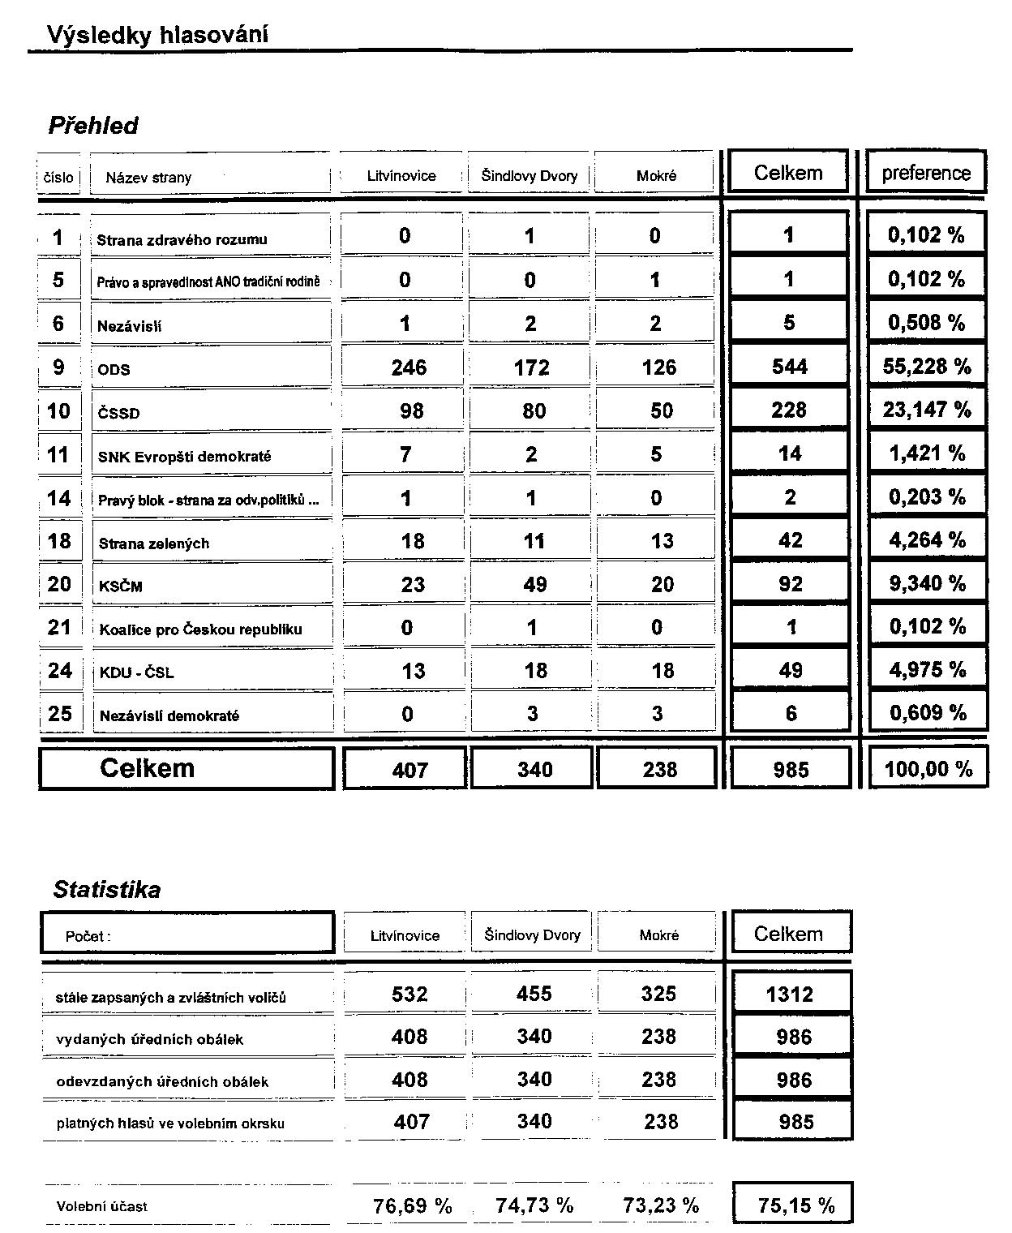

Z posledního jednání zastupitelstva obce :
Na 22. zasedání ZO bylo mimo jiné projednáno a odsouhlaseno –
Závěrečný účet za rok 2005 a hospodaření obce za rok 2005 bez výhrady.

Financování investiční akce Litvínovice - Kanalizace III. etapa a podíl na krytí jednotlivých finančních zdrojů :

celková investice ve výši : 16.814.000,- Kč

Finanční podíl obce ve výši 20 %, tj. 3.560.000,-

Čerpání úvěru ve výši 40,08%, tj. 6.640.000,-

Dotace ze st. rozpočtu ve výši 39.92%, tj. 6.614.000,-

Udělení výjimky z počtu žáků ZŠ na školní rok 2006/2007 s tím, že se obec zavazuje uhradit nadnormativní výdaje na mzdy učitelů.

Udělení výjimky pro MŠ Litvínovice z počtu dětí na školní rok 2006/2007, spočívající v navýšení kapacity dětí Změnu rozpočtu 1/2006 :

- v příjmech 32.300.000,- Kč

- ve výdajích 43.000.000,- Kč
OZV č. 1/2006 o místním poplatku za komunální odpad, změna spočívá v úpravě splatnosti poplatku do 31.3. kalendářního roku.

Výběrová řízení pro investiční akce obce v návaznosti na schůzku ZO ze dne 15.3.2006 ve věci upřesnění jednotlivých investičních akcí 2006 na akce:
- Fasáda pohostinství v Litvínovicích
- Chodníky Litvínovice – stará část
- Chodníky Mokré
- Úprava prostor v Mokrém u hřiště
- Úprava povrchů Šindlovy Dvory – ZŠ směr U střelnice
- Oprava bývalé vojenské bytovky
- Úprava prostor návsi v Šndlových Dvorech – I. a II. část
- Chodníky a komunikace u NORMY
- Opravy překopů v ZTV v Mokrém u lesa
Prodeje pozemků v k. ú. Litvínovice v návaznosti na výstavbu I/3 kruhové křižovatky na komunikaci Litvínovice III/14330.
Užívání znaku a praporu obce. Obec požádala o udělení práva k užívání těchto symbolů PS Parlamentu ČR.
Spoluúčast obce Litvínovice na úhradě zvýšených nákladů ceny stočného a vodného v lokalitě Mokré u hřiště, a to 30% do maximální částky 78.000,- Kč.

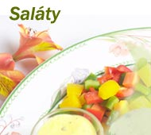: Salát z kyselého zelí s křenem

Ingredience pro přípravu 4 porcí Příprava:

500 g kysaného zelí | 1 cibule | 2 oloupaná jablka | čerstvý křen | 1/2 velké červené řepy | | Zálivka: | šťáva z 1 citronu | 2 lžíce stolního oleje | sůl, pepř | zakysaná smetana

Zelí zbavíme přebytečné vody, usekáme nadrobno, smícháme s jemně pokrájenou cibulí, nastrouhaným jablkem, nahrubo nastrouhanou syrovou červenou řepou a jemně nastrouhaným křenem.
Promícháme se zálivkou (všechny ingredience našlehané dohromady), necháme proležet a podáváme.

Přejeme dobrou chuť - redakce

Známky už jsou uzavřeny a tak co nevidět poletí nejedna školní aktovka na dlouhé dva měsíce někam do kouta. Pro všechny školáky nastává dozajista nejkrásnější období, plné očekávání nových zážitků a poznávání spousty kamarádů. Blíží se letní prázdniny! Někdo pojede na tábor, někdo k babičce nebo na dovolenou k moři. Ale i ti, kteří zůstanou doma si najdou určitě plno zábavy. Nyní všechny čeká jen, až paní učitelka rozdá vysvědčení a tak zhodnotí náročnou celoroční práci jednotlivých žáčků. A pak už hurá na prázdniny!
Blíží se konec školního roku :
Přejeme všem dětem hodně a hodně nových zážitků, aby si volných dnů hezky užily a načerpaly do nového školního roku mnoho sil. Při letních radovánkách je však namístě jistá dávka opatrnosti a zodpovědnosti. Mějte to na paměti, zejména pak rodiče, aby prázdniny proběhly bez zbytečných mrzutostí, malérů a nepříjemností.
hezké prázdniny plné sluníčka vám přeje OÚ Litvínovice
******************************************************************************************

Mateřské školy v Českých Budějovicích
provoz v období letních prázdnin:

3.7. – 7.7. 2006 = otevřeny všechny MŠ
10.7. – 21.7.2006 = otevřena :MŠ Dlouhá – tel. 385340658
MŠ Pražská – tel. 387318257
MŠ Zeyerova – tel. 386358207
24.7. – 11.8.2006 = uzavřeny všechny MŠ
14.8. – 25.8.2006 = otevřena : MŠ Opletala – tel. 385340421
MŠ Neplachova – tel. 387426019
MŠ Vrchlického – tel. 386357501

Dítě se přijímá na základě podané žádosti rodičů. Rozhodnutí o případném přijetí se řídí zákonem 500/2004 Sb., Správní řád. Rodiče si zajišťují vše sami s ředitelkou příslušné MŠ.

Inzerce :
- Cvičení žen o prázdninách :
V měsících červenci a srpnu bude probíhat cvičení každé ÚT na Obecním úřadě v Šindlových Dvorech. Předpokládaný čas ( začátek 19.00 / 19.30 hod. ) bude upřesněn. Předcvičovat bude p. učitelka Jana Divišová.
Informace lze získat přímo na OÚ, na tel. 387203480, na úřední desce nebo na www. litvinovice.cz.
___________________________________________________________
Obecní úřad Litvínovice, Šindlovy Dvory 22, 370 01 České Budějovice, tel./ fax. 387 203 480,
E – mail : podatelna@litvinovice.cz,, internetové stránky : www.litvinovice.cz,
Úřední dny na OÚ : PO, ST – 8.00 – 17.00 hodin

